令和６年度三重県介護従事者確保事業

**成年後見制度活用研修**

**～成年後見人とのつきあい方～**

いろいろな事情で後見人等が必要となる高齢者等が急激に増えています。申立等にお困りのご家族の方々や親族後見人となったが、どうしていったらいいのかわからないとお悩みのご家族からご相談を受けている担当者の方も多いのではないでしょうか？

また、関わっている利用者が成年後見制度を利用している場合も増えてきていると考えます。そのため今年度は地域包括支援センター職員や各市町職員・社会福祉協議会職員・ぱあとなあみえ登録会員、さらに介護支援専門員や相談支援員等が成年後見制度利用促進に関する理解を深め、意思決定支援ができるよう研修を行います。



[この写真](https://www.sasagawa-brand.co.jp/tada/detail.php?id=407&cid=4&cid2=17) の作成者 不明な作成者 は [CC BY](https://creativecommons.org/licenses/by/3.0/) のライセンスを許諾されています

１　主催　　一般社団法人三重県社会福祉士会

２　日時・場所・内容

|  |  |  |
| --- | --- | --- |
| 日　時 | 場　所 | 内　容 |
| 令和6年11月29日(金)  午前10時25分  ～午後3時30分 | 津　会場  三重県社会福祉会館  津市桜橋2丁目131  TEL：059-228-6008 | ①成年後見制度の概要と申立ての実務　(講師：家庭裁判所)  ②成年後見制度を活用する際の留意点　(講師：ぱあとなあみえ)  ③最新の政策動向を踏まえた利用促進の流れ  (講師：ぱあとなあみえ)  ④成年後見制度を活用する際の留意点：グループワーク  　　　(担当：ぱあとなあみえ) |
| 令和6年12月11日(水)  午前10時25分  ～午後3時30分 | 四日市会場  四日市市文化会館  四日市市安島2-5-3  TEL：059-354-4501 |

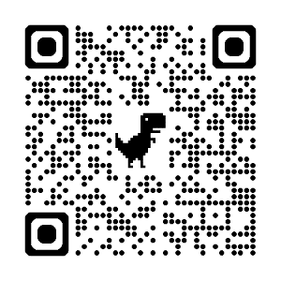３　対象者　　地域包括支援センター職員・市町成年後見担当職員

　　　ぱあとなあみえ登録会員・介護支援専門員・相談支援専門員等

４　参加費（資料代）　　1名　500円

５　申込方法

　　　それぞれ下記の日までに、右記のＱＲコードで　　　　⇒

三重県社会福祉士会事務局へお申し込みください。

⇒申込しめ切り日

　　　＊津会場：１１月２０日(水) まで　　＊四日市会場：１１月２７日(水)まで